KO Grbe; katastarska parcela br. 1083/16
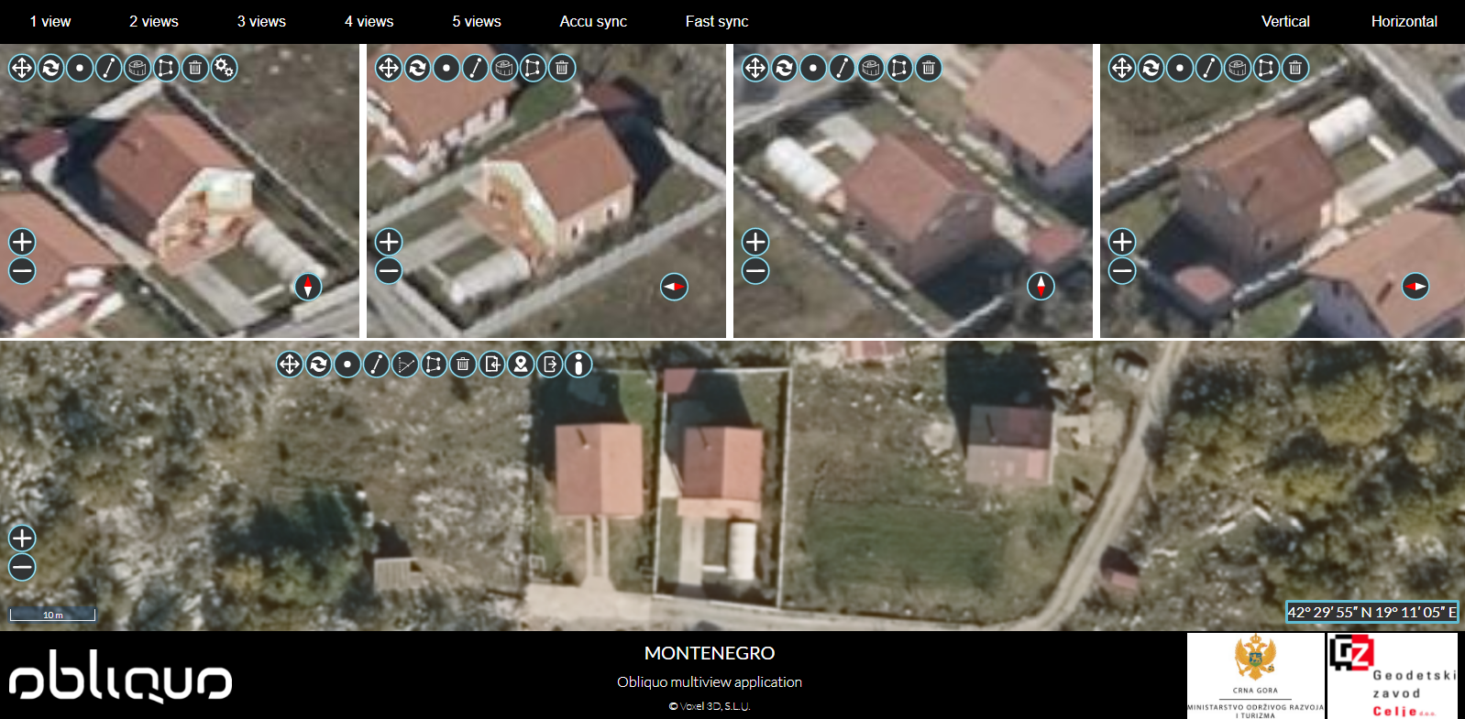

KO Spuž; katastarska parcela br. 132/2
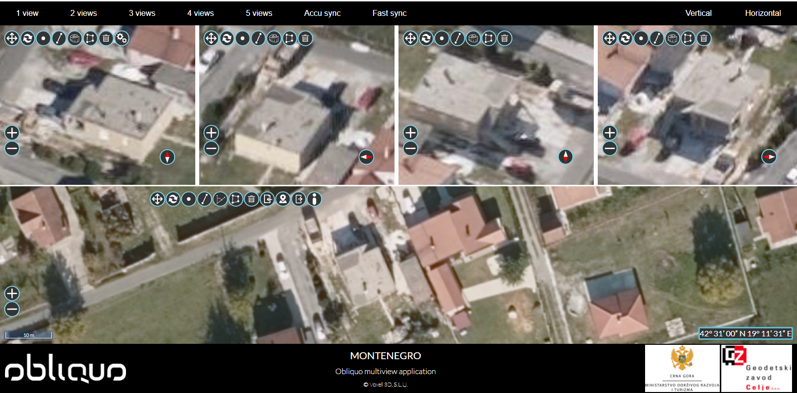

KO Spuž; katastarska parcela br. 2064
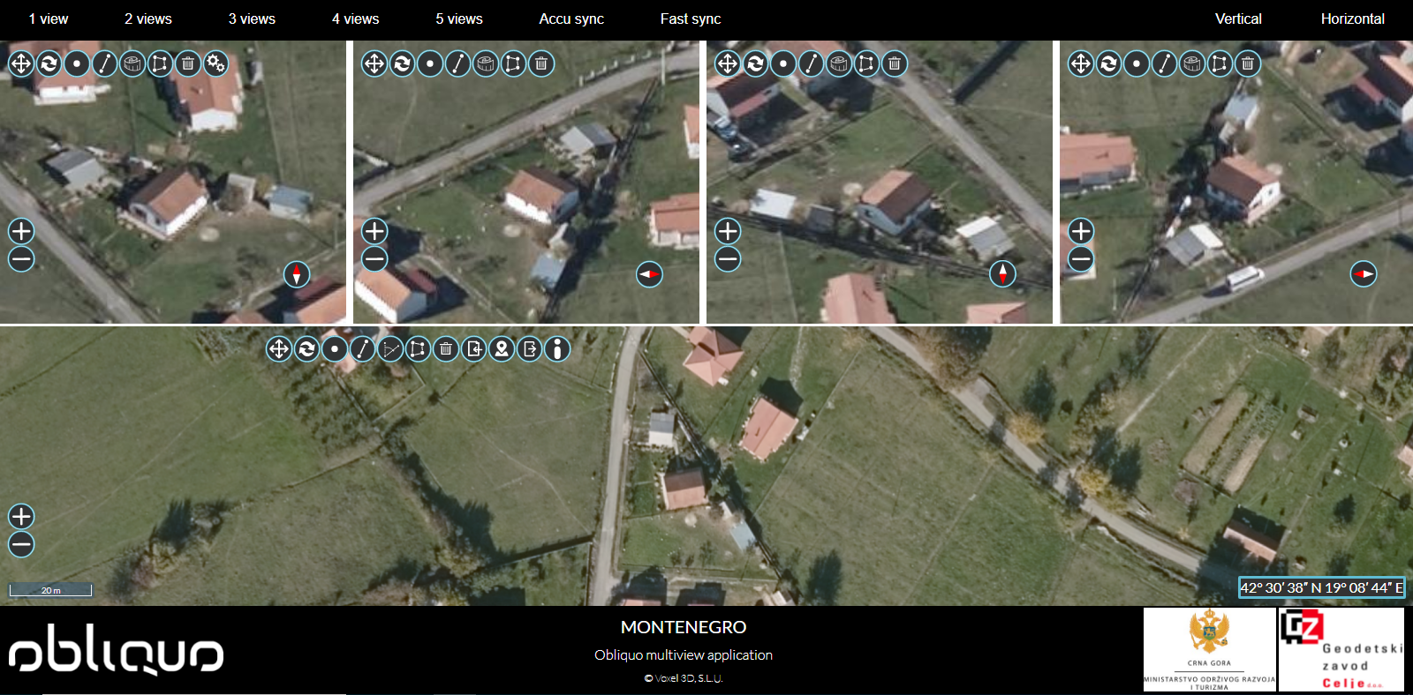

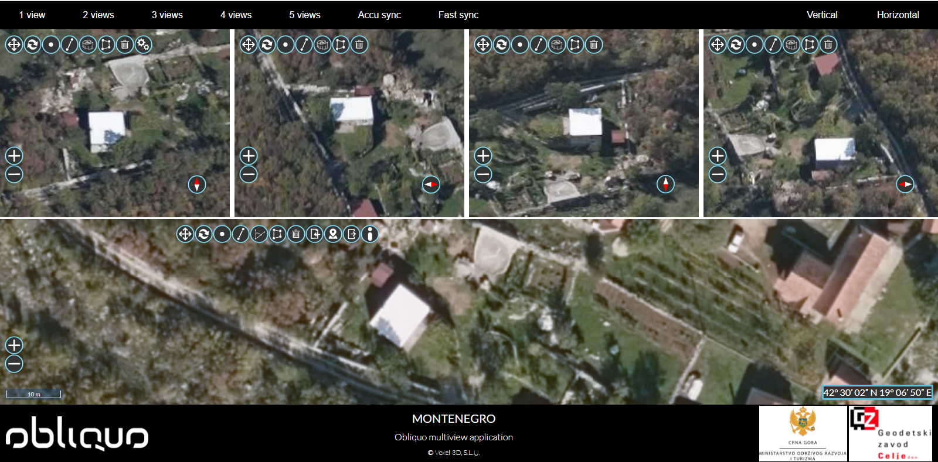
KO Donji Zagarač; katastarska parcela br. 1102

KO Vrela; katastarska parcela br. 2860 – ne postoji objekat na orto foto snimku
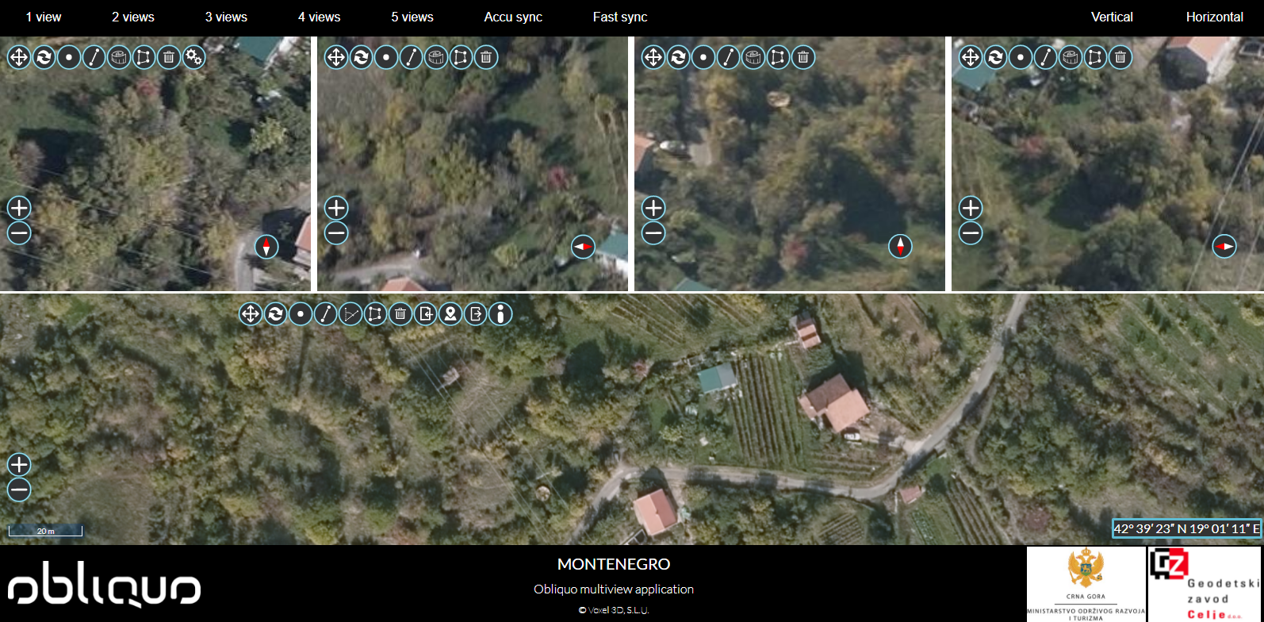

KO Spuž; katastarske parcele br. 1844 i 1843
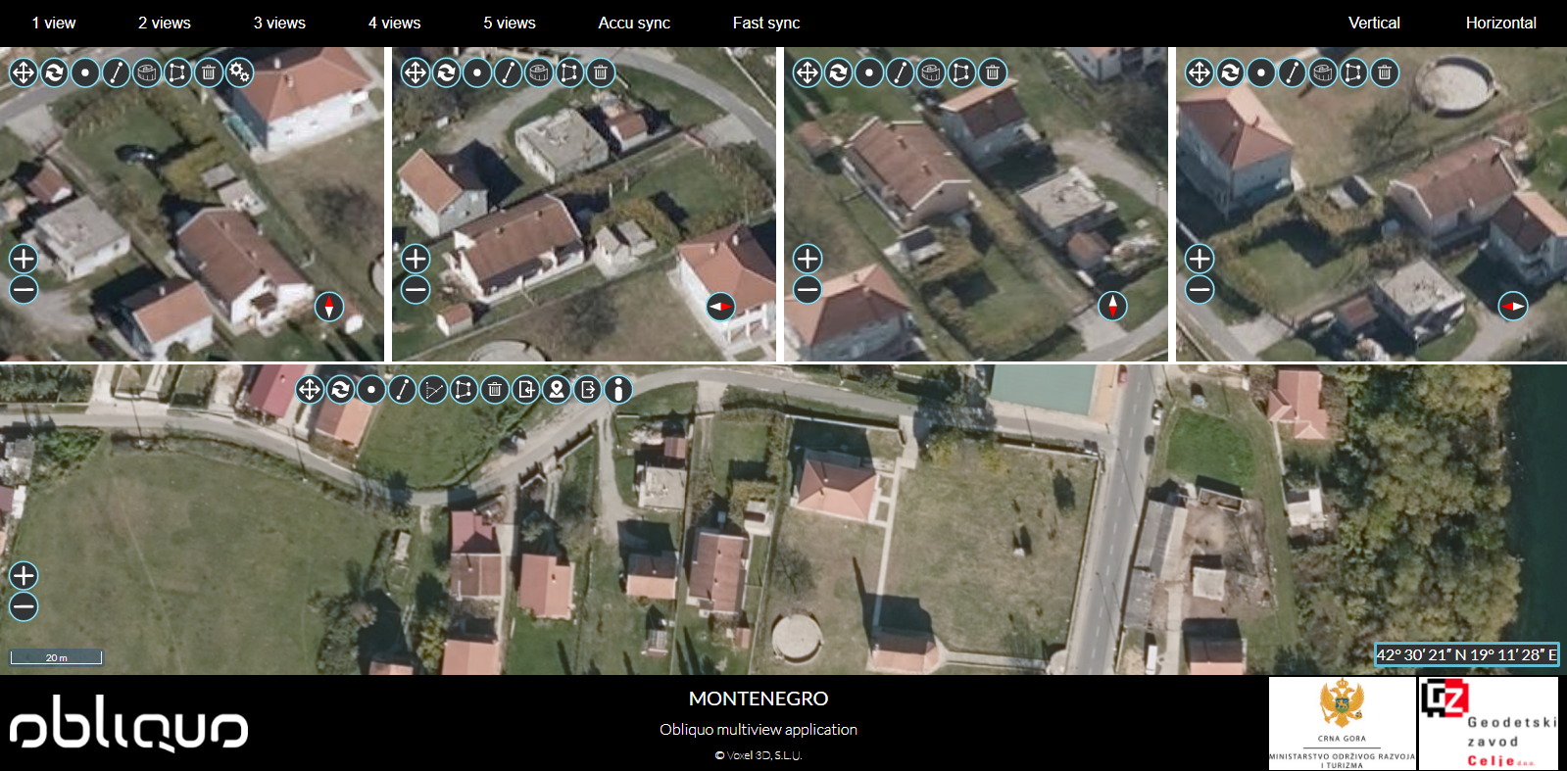

KO Jastreb; katastarska parcela br. 2648
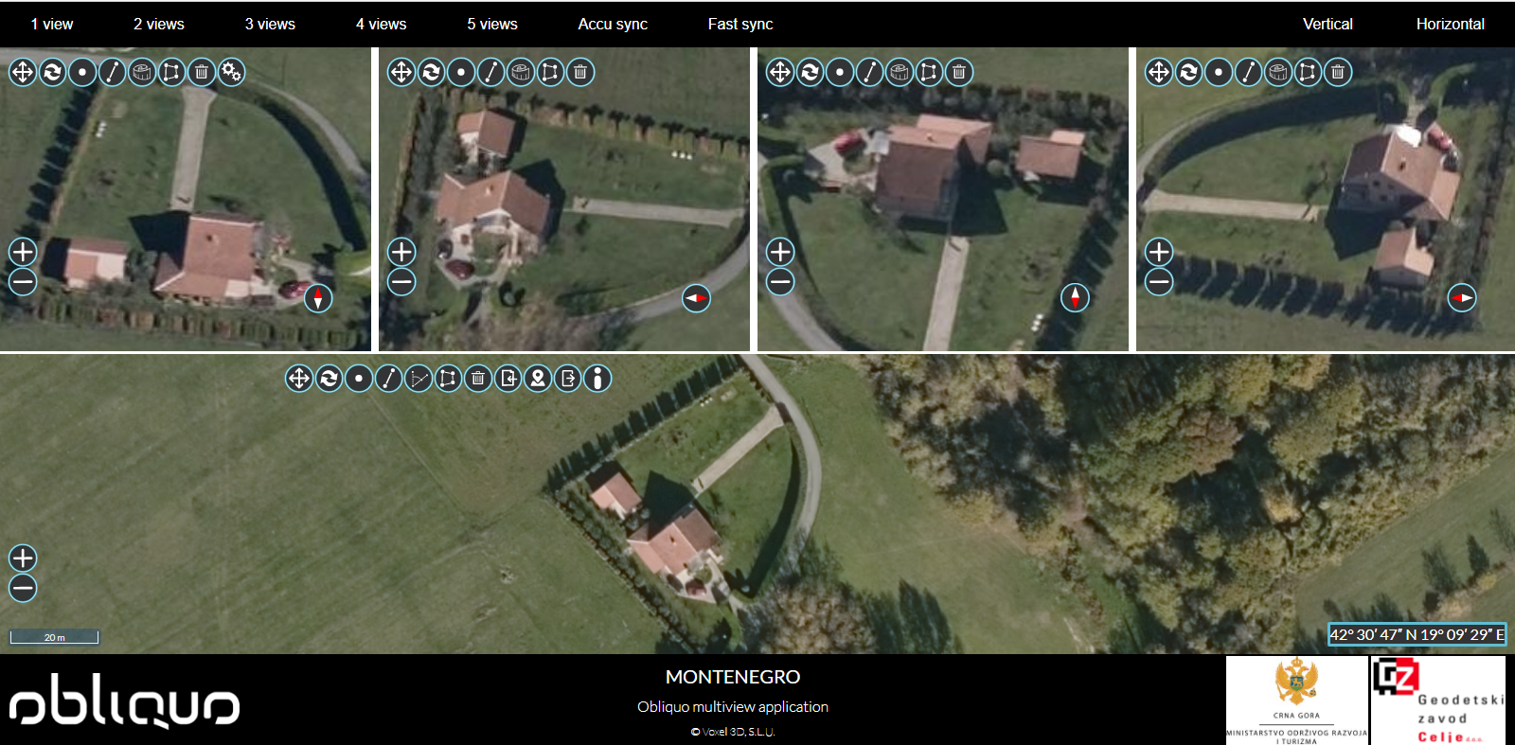

KO Podkraj; katastarska parcela br. 784
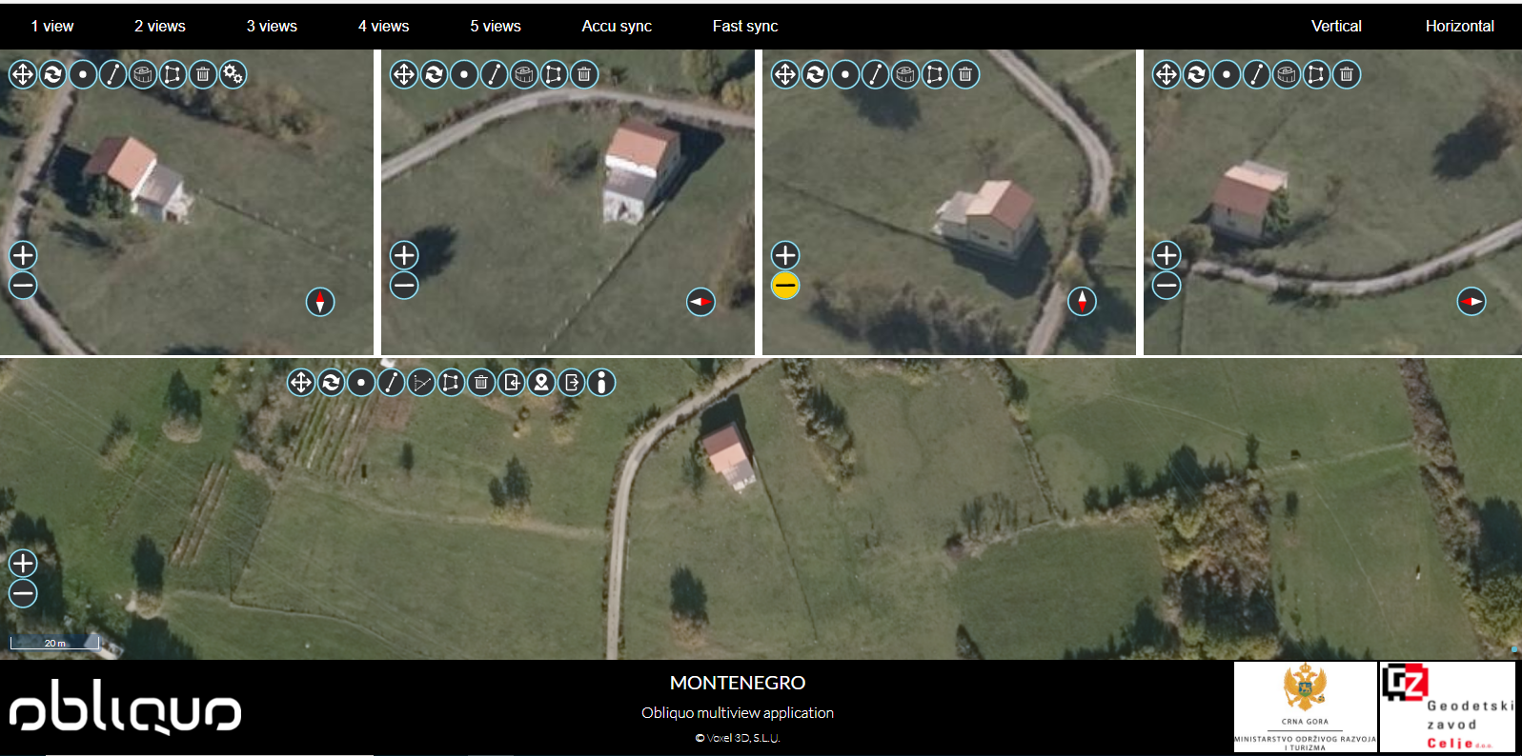

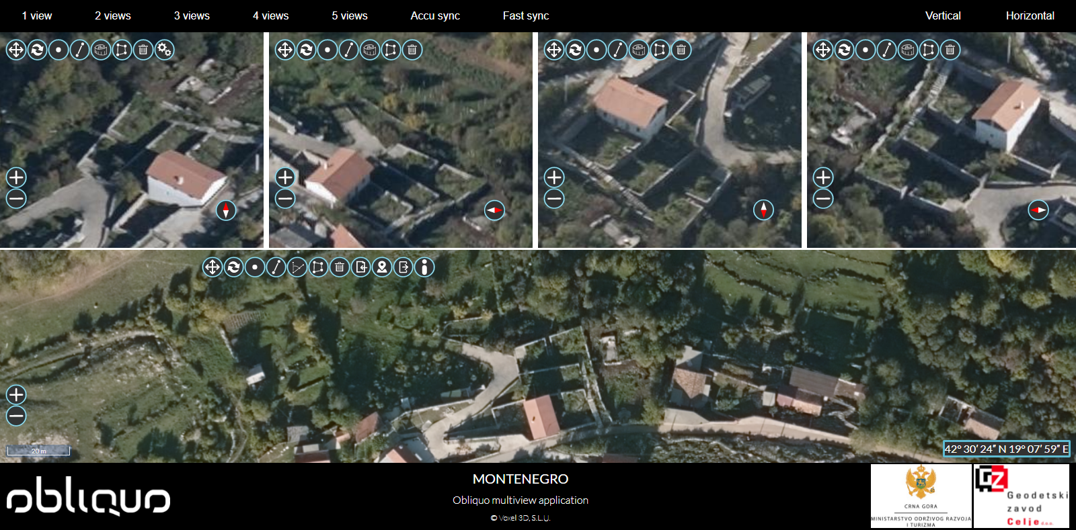
KO Donji Zagarač; katastarska parcela br. 847

